Föreningen för
unga ord i norr

Verksamhetsberättelse 2014

Om föreningen

Krumelur – förening för unga ord i norr konstituerades formellt vid det första årsmötet 31/3 2004. Dock hade ett interimistiskt möte hållits redan 5/2 2004. Föreningen är en ideell förening.

Syftet med föreningen är att i första hand stötta unga människor i norr med intresse för ord och litteratur. Föreningens målsättning är att utvecklas till en litterär plattform för läsande, berättande och skrivande. Föreningens uppgifter är t ex att arrangera läs- och skrivaktiviteter, författardagar, seminarier samt lyfta fram barn- och ungdomslitteraturen i olika sammanhang. Föreningen är en partipolitiskt och religiöst obunden förening.

Medlemskap kan beviljas enskilda personer, familjer, företag och institutioner vilka ansluter sig till föreningens målsättning.

Vem kan bli medlem? Alla som är intresserade av barn- och ungdomslitteratur eller på annat sätt vill verka för att stötta unga litteraturintresserade i norr. Medlemmarna betalar en årlig avgift till föreningen. Avgiften beslutas på årsmötet. Medlemmarnas skyldighet är att på bästa sätt och efter egen förmåga bidra till föreningens målsättning.

Styrelsen har ännu inte arbetat aktivt med medlemsvärvning. Totalt har föreningen i nuläget ett tiotal enskilda medlemmar och 7 institutionsmedlemmar. Som enskild medlem får man ett medlemskort som mot uppvisande ger rabatt vid Krumelurs arrangemang. Medlemmarna får också 10 % rabatt på Bokcafé Pilgatan och på Mingus Bok & Skivbutik.

Styrelsen under 2014:
Annika Edlund, ordförande
Vicky Uhlander, vice ordförande
Åsa Zetterström, kassör
Debhroa Lindberg, sekreterare
Johan Sundlöf, ledamot
Hervor Björne, suppleant
Ingalill Stenmark, suppleant

Valberedning har varit: Anna Lindström och Ingrid Magnusson
Revisor: Jan-Olov Carlsson
Revisorsuppleant: Åke Lidén

Styrelsen har haft 7 protokollförda sammanträden under 2014: 28 januari, 23 februari, 3 april, 28 maj, 27 augusti, 23 oktober (tävlingsjurysammanträde), 5 november. Den 3 december träffades vi för en julavslutningsmiddag på Invito.

Hemsida för Krumelur är: www.ungaordinorr.se
Hemsida för Snöbollen – Årets svenska bilderbok är: www.bilderbokspriset.se

Vicky Uhlander har varit med i juryn för Snöbollen – Årets svenska bilderbok (ordförande och sammankallande). Annika Edlund har varit pressansvarig.

Föreningens aktiviteter under 2014

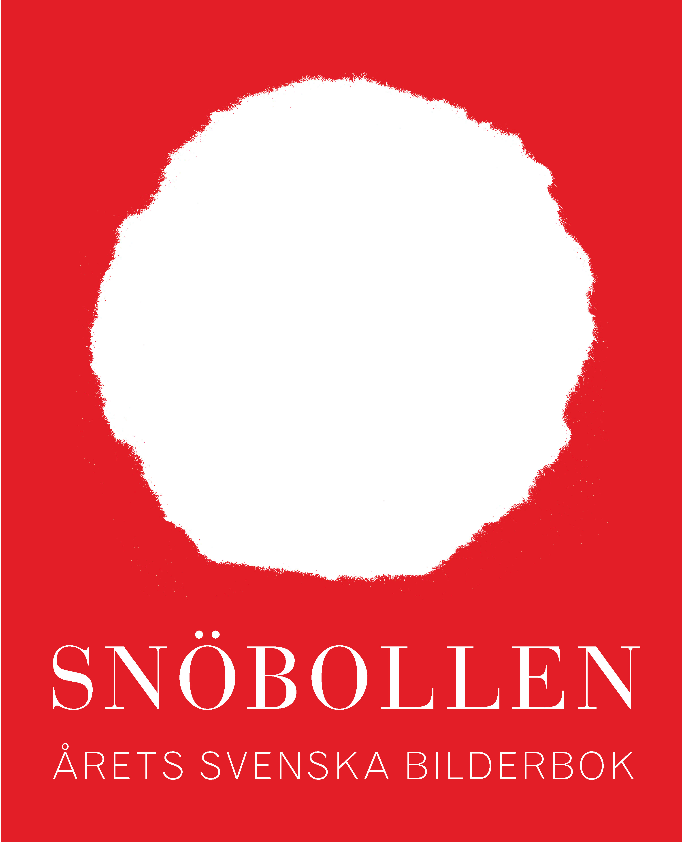

Snöbollen – Årets svenska bilderbok

Med ett ekonomiskt bidrag från Umeå Kulturhuvudstad 2014, Stiftelsen Solkatten och Kulturföreningen Pilgatan har priset, Snöbollen – Årets svenska bilderbok, kunnat bli verklighet och har nu delats ut tre gånger (2012, 2013 och 2014). Alla gångerna på Littfest. Flera medarrangörer finns kring priset. Bildmuseet, Länsbiblioteket i Västerbotten, Länsbiblioteket i Västernorrland och Studieförbundet Vuxenskolan.
En specialdesignad prisplakett har utformats av konstnär Monica L Edmondson, Tärnaby. Logga och layout har tagits fram av Carl Anders Skoglund.

Snöbollen – Årets svenska bilderbok är den enda utmärkelsen i Sverige som uppmärksammat bilderboken som konstnärligt medium. Priset ges till “upphovspersonerna till den bok vars konstnärliga uttryck på ett föredömligt sätt tar till vara bilderbokens möjligheter. Boken ska vara en förstautgåva utgiven i Sverige på svenska eller något av de nationella minoritetsspråken.”

Priset är initierat av Krumelur – föreningen för unga ord i norr.

Första, andra och tredje pristagaråret.
De första pristagaråren har präglats av många träffar kring rutiner och juryarbeten, bokförlagskontakter och praktisk utformning. En viss rutin hade infunnit sig som istället bytts ut mot oro för prisets fortsatta existens. Föreningens tre ekonomiskt ”säkrade” år var tillända och senare delen av 2014 har präglats av oro, lobbying och kontaktsökande för att säkerställa en fortsatt finansiering.

Snöbollen – Årets Svenska bilderbok 2013 gick till boken Om detta talar man endast med kaniner av Anna Höglund.
Beslutet togs vid jurymötet i Stockholm på Svenska Barnboksinstitutet den 17 januari 2014.

Pristagaren och förlaget informerades och affischer trycktes upp som spreds till alla länsbibliotek via barnbibliotekskonsulenten. Priset tillkännagavs officiellt i ett pressmeddelande den 13 februari 2014.
Svårigheten att komma igenom storstadspressens pyttelilla medianålsöga är uppenbar. Trots detta så har priset ändå fått relativt stor uppmärksamhet. 33 artiklar/notiser om priset.

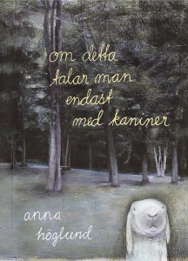

Motiveringen
”Anna Höglund har med Om detta talar man endast med kaniner skapat en/ bilderboksberättelse som inte undervärderar sina läsare. I poetisk text och starka bilder för hon oss in i en ung människas osäkrade tillvaro. Bildernas referenser till /andra konstnärer ger extra dimensioner till denna berättelse om utanförskap, högkänslighet och om själva växandets villkor. Det är ett storartat och modigt verk som visar på bilderbokens möjligheter att nå läsare i alla åldrar och som också i hela sin boklighet, formgivning, papper och tryck är en sann estetisk upplevelse”
Prisutdelning
Priset delades ut den 14 mars 2014 på Littfest (Umeås internationella litterturfestival).
50 000 kronor, ett diplom och en prisplakett (design Monica L Edmondson) delades ut under den festliga prisceremonin tillsammans med bl a utdelningen av Umeå Novellpris. Många i juryn var med vidprisutdelningen som avslutades med prismingel och pristagarmiddag senare på kvällen.
Två bilderboksseminarier anordnades av Krumelur vid Littfest. På fredagen 14 mars samtalade Vicky Uhlander, juryns ordförande, med pristagaren Anna Höglund under rubriken Snöbollen – ett seminarium.
På fredagen 14 mars berättade bilderbokskonstnären Stian Hole om om sitt konstnärsskap i en överfull lokal (Rist)
Bägge seminarierna var mycket välbesökta. Studieförbundet Vuxenskolan var medarrangör.

Juryn för Snöbollen – Årets svenska bilderbok har bestått av:

Wiveca Uhlander, bibliotekarie, Krumelur – föreningen för unga ord i norr, Umeå (juryordförande)
Eva Nordlinder, bibliotekskonsulent, Härnösand
Jockum Nordström, konstnär och författare, Stockholm
Ulla Rhedin, litteraturvetare och bilderboksforskare, Klövedal
Brita Täljedal, museiintendent, Bildmuseet, Umeå
Mats Jonsson, serietecknare och redaktör för Galago
Eva Lindström, bilderbokskonstnär

Utställning av Årets svenska bilderbok på Bildmuseet
Under perioden 16 mars – 4 maj 2014 visades originalbilder från vinnarboken Om detta talar man endast med kaniner på Bildmuseet i Umeå. http://www.bildmuseet.umu.se/sv/utstaellning/aarets-svenska-bilderbok/12048
Författaren och konstnären Anna Höglund deltog i pressvisning och vernissage. Workshops med barngrupper anordnades i anslutning till utställningen.

Förberedelser inför 2014 års pris
Vicky Uhlander har inför 2014 års prisomgång, listat alla barnboksförlag utifrån SBIs (Svenska Barnboksinstitutets) lista och därefter skickat ut ett brev till alla barnboksförlagen med bilderbokutgivning med anmodan om att skicka in sina nomineringar: 24 förlag har skickat in sammanlagt 103 böcker. Dock kan sägas att alla bilderböcker på svenska eller på något av minoritetsspråken och utgivna i Sverige ingår i urvalet.
Inför 2014 års pris har Norrlandsdelen av juryn, Eva Nordlinder, Brita Täljedal och Vicky Uhlander träffats och vaskat fram 16 titlar som därefter förlagen skickar ut till de övriga i juryn inför det slutliga jurysammanträdet på SBI den 16 januari 2015.

Författarbesök under året
Krumelur har samarrangerat ett antal författarbesök under året. Medarrangörer har varit Umeå stadsbibliotek, Grubbebiblioteket, Studieförbundet Vuxenskolan, Länsbiblioteket i Västerbotten och Kulturföreningen Pilgatan.

- 13/3 Stian Hole Bokcafé Pilgatan 45 personer.
- 14/3 Stian Hole, Littfest 85 personer
- 19/3 Sara Kadefors, Bokcafé Pilgatan 30 pers
- 18/6 Martin Widmark, författarbesök i Bio Abelli, Västerbottens museum 70 besökare
- 7/10 Per Gustavsson, Bokcafé Pilgatan 45 personer?
Per Gustavsson besökte också fyra skolor. Detta samordnades via Krumelur där våra institutionella medlemmar hade första-tjing för besök av den populära författaren!
- 20/11 Per Nilsson i samband med skrivartävlingens prisutdelning. Umeå stadsbibliotek 23 personer.

Skrivardagar på Västerbottens museum
2 grupper, 31 barn deltog totalt. Hervor gjorde det stora jobbet och fixade det mesta innan och var med hela tiden under skrivardagarna. Hon rapporterar: en dundrande succé med nöjda barn och nöjda föräldrar. Fantastisk pressbevakning av bägge lokaltidningarna (VK & VF) samt tv. Intensivt men roligt. Det var mycket uppskattat med en flerdagars-kurs, både barn och vuxna önskade mer sådant. Bra och roligt med två "ledare" hela tiden, samarbetet fungerade bra, även med VBM och Lillemor. Uppenbart att det finns ett sug även efter skrivande hos barnen som läser (och vice versa). Författarbesök var en utmärkt form för läs- och skrivfrämjande arbete, speciellt att det var en känd författare. Krumelur bör tänka över marknadsföringen till en annan gång, om vi vill nå särskilda målgrupper, särskilda skolor/områden el dyl, så måste vi nå ut till dem först, och riktat. Fundera på hur vi ännu bättre kan ta hjälp av bibliotekarier, lärare och andra för att nå nya målgrupper, oberoende av föräldrarnas engagemang. En annan gång bör vi också se över anmälningsrutinerna, t.ex. få det tydligare med tidsspannet anmälan-betalning-kursstart, föräldrapåskrift för kostnaden (inte per mail) osv. Dessutom behövs mer material till en annan gång – papper, pennor etc. Annika fixade gratis böcker av Martin Widmark från förlaget, gåvor till skrivarbarnen. Skrivarledare var Anna Holmström Degerman.

Skrivartävling 2014 : Helt magiskt 2014
Årets skrivartävling riktade sig till barn i årskurs 5 och 6. 42 ??? bidrag hade kommit in till skrivartävlingen, från hela Västerbotten.
Temat var Helt magiskt 2014 En folder med skrivtips och boktips framställdes av Debhroa och spreds via våra nätverk och via länsbiblioteket.
Vinnaren blev Filippa Sterner med berättelse “Ett offer”.
Juryns motivering:
Med hjälp av vardagsmagi lyckas huvudpersonen göra upp med sina antagonister och samtidigt få en vän. Novellen Ett offer av Filippa Sterner är en fin filmisk berättelse som väcker empati.
Bidraget finns att läsa på Krumelurs hemsida?? Pristagaren fick sin berättelse uppläst av författaren Per Nilsson + 500 kr i prissumma, diplom och bokpaket.
Samarbete – en nödvändighet
För att kunna ordna aktiviteter och författarbesök är ett fruktbart samarbete en nödvändighet. Bibliotek, studieförbund och föreningar har varit ett stort stöd! Tack alla!
- Bildmuseet, Umeå Universitet
- Bokcafé Pilgatan, Umeå
- Ersängsskolans bibliotek, Umeå
- Grubbebiblioteket, Umeå
- Kulturföreningen Pilgatan
- Littfest . Umeå Internationella Litterturfestival
- Länsbiblioteket i Västerbotten
- Länsbiblioteket i Västernorrland
- Solkatten, Astrid Lindgrens stiftelse
- Studieförbundet Vuxenskolan
- Sävar bibliotek
- Umedalens bibliotek, Umeå
- Umeå 2014 – European Capital of Culture
- Umeå stadsbiblioteks barn – o ungdomsavd.
- Vännäs bibliotek
- Västerbottens museum

Slutord
Krumelur – föreningen för unga ord i norr har nu funnits i tio år. Vi syns utåt i och med våra offentliga författarbesök. Den årliga skrivartävlingen är viktig och ett begrepp i unga skrivarkretsar. Ett gott samarbete med studieförbund, bibliotek, kulturföreningar och bokhandel är en förutsättning för att Krumelurs aktiviteter ska kunna genomföras.
Årets skrivardagar på Västerbottens museum var ett nytt grepp och blev till en formidabel succé med Västerbottens museum som en ny och mycket pigg samarbetspartner.
Föreningen fungerar också som ett barnlitteraturförmedlarnätverk och tillsammans har vi både inflytande, ett enormt kontaktnät och stor erfarenhet av barn-och ungdomskultur. Vårt arbete kring Snöbollen – Årets svenska bilderbok, är viktigt och nationellt uppmärksammat. Vi hoppas hitta samarbete för en ekonomisk säkring av prisets fortlevnad.

Umeå 2015-02-22

Debhroa Lindberg Hervor Björne Annika Edlund

Johan Sundlöf Ingalill Stenmark

Wiveca Uhlander Åsa Zetterström

